第一步： 根据生产情况 导出流程卡

比如需要打印 100 张，可以这样设置： 然后直接导出当前页就可以了，会得到一个 xls表。

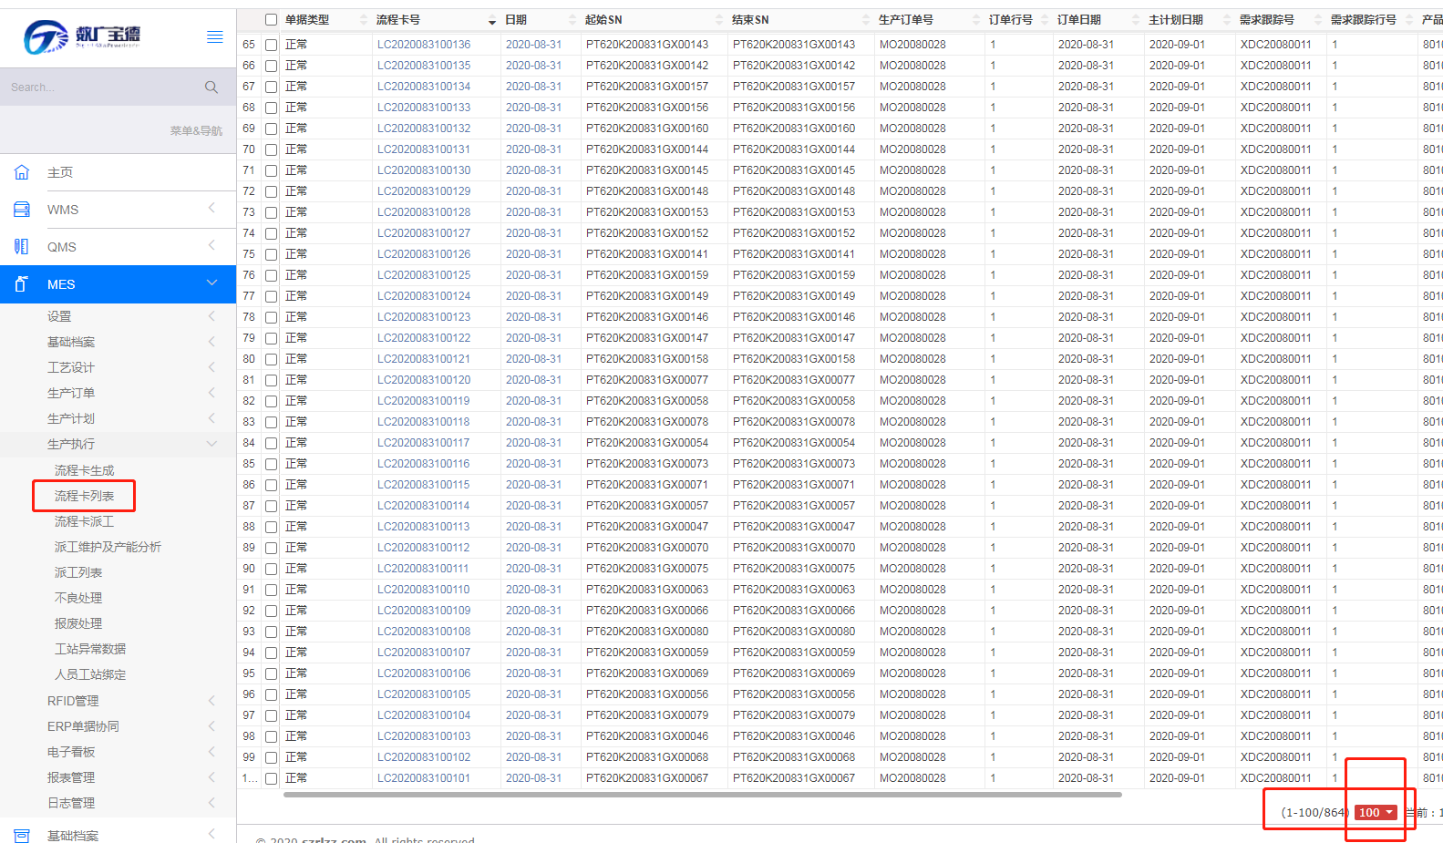

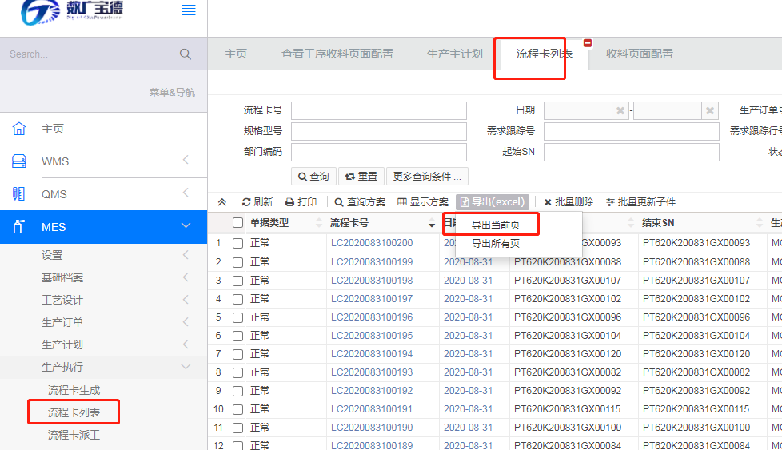

导出结果：



第二步： 把上一步得到的 xls表 中的序列号复制后，放到sn.xls的第一列中 ：

|  |  |
| --- | --- |
| 流程卡数据列表.xls | sn.xls |
|  |  |

第三步： 双击 make_barcode.exe。就可以生成 条码pdf 文档（以日期为文件名）。

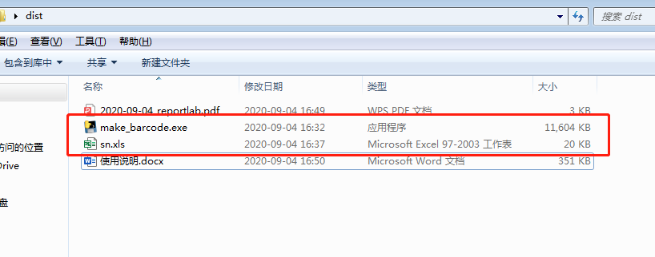

常见问题：

双击 exe之后 直接闪退，一般是 同一个pdf 还在打开，先关闭pdf，再重新运行exe